Group name | EUROPEAN TARRIF - LVCLA13-2026-2027-EUR-16D15N-THAI-LAO-VIETNAM | Code | 250530145754
Version | 1 | Sales consultant | Sales` Team
Group size | 2 - 21 pax(s) | Validity | 1 Jan 2026-31 Dec 2027

LVCLA13-2026-2027-EUR-16D15N-THAI-LAO-VIETNAM
Day 1: Bangkok Arrival (-/-/-)
Arrival and transfer to the hotel for accommodation for 03 nights. Rest of the day at leisure.
Evening – Free at own leisure
Overnight in Bangkok

Día 1: LLEGADA A BANGKOK (-/-/-)
Llegada y traslado al hotel para alojamiento durante 03 noches. Tiempo libre.
Noche en Bangkok.

Day 2: Bangkok City Tour (B/-/D ON CRUISE CHAO RIVER )
Breakfast at hotel then visit Royal Grand Palace & Emerald Buddha Temple & Reclining Buddha Temple.
Take a ferry boat across Chao Phaya River to visit Wat Arun (Temple of Dawn). Afterwards - return to hotel
Overnight in Bangkok
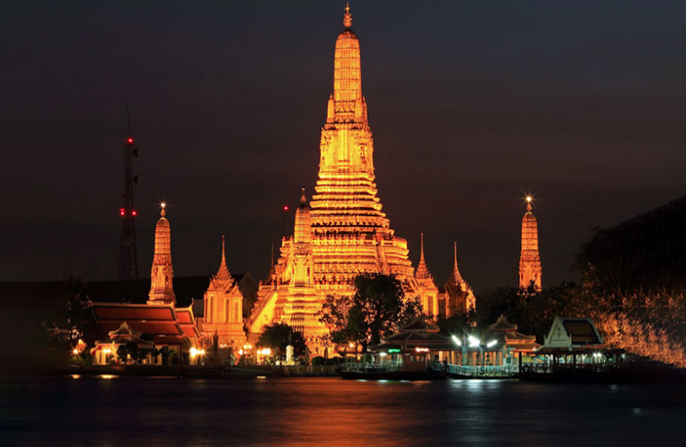
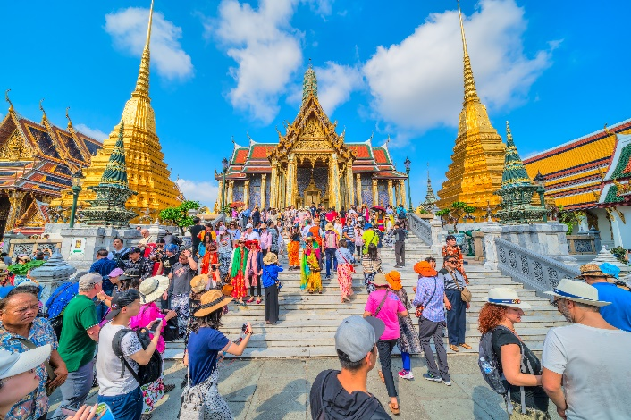
Royal Grand Palace Wat Arun
Día 2: RECORRIDO POR LA CIUDAD DE BANGKOK (D/-/CENA EN CRUCERO POR EL RÍO CHAO PHRAYA)
Desayuno en el hotel. Luego, visita al Gran Palacio Real, al Templo del Buda Esmeralda y al Templo del Buda Reclinado.
Cruce en ferry del río Chao Phraya para visitar Wat Arun (Templo del Amanecer).
Regreso al hotel.
Noche en Bangkok.

Day 3: Bangkok –Damnern Saduak/Railway Market (B/L/-)
Breakfast at hotel then visit Damnernsaduak Floating Market & Railway Market
Drives to the market - on the way visit Salt Farm & Coconut farm - see homemade Sugar from Coconut milk.
Take a speed boat ride on small canal to visit the market. Free time to walk around the market. Afterwards visit also Railway Market (Talad Romhub).
Lunch – at local restaurant
Afternoon return to hotel for resting or shopping

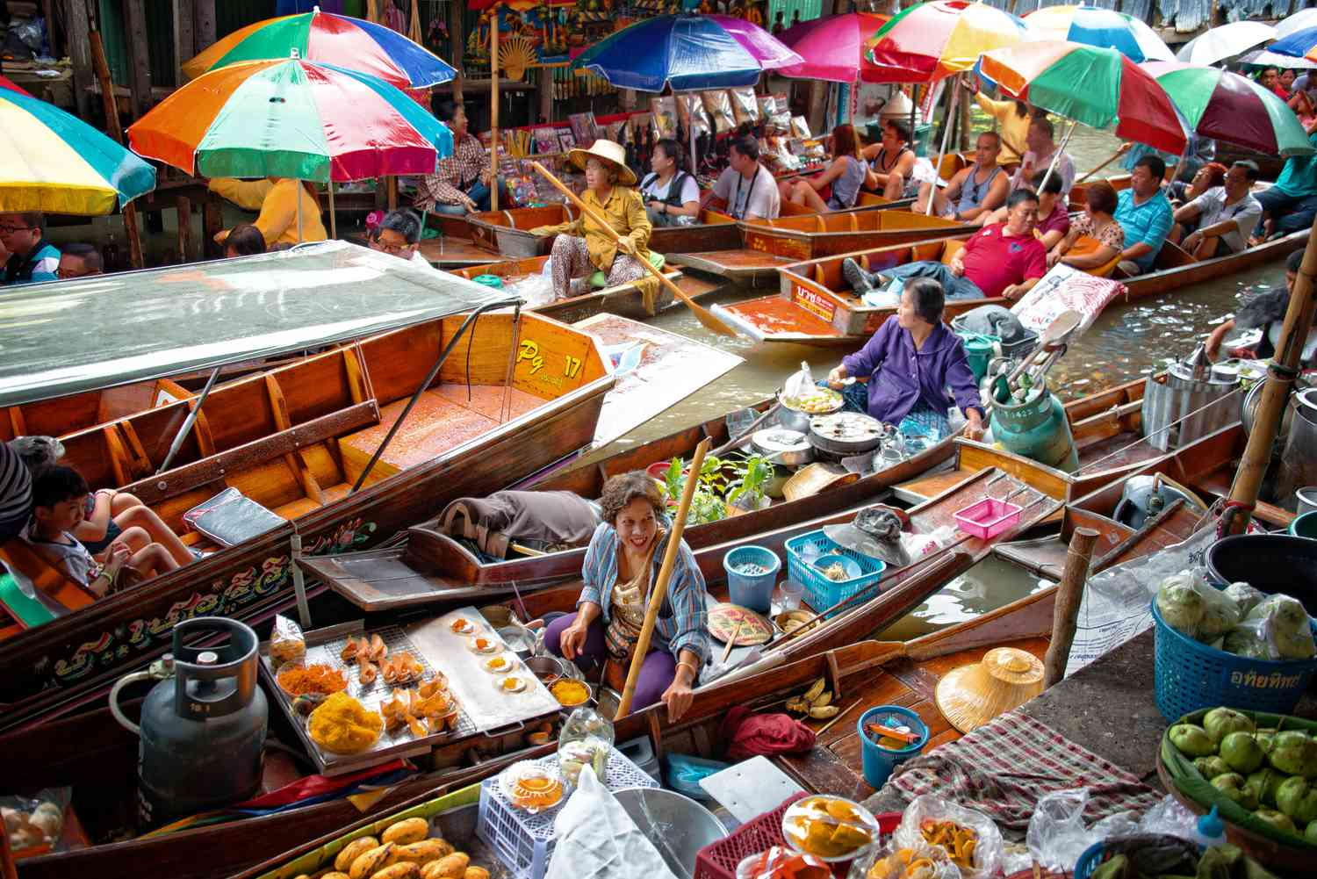
Mercado Flotante de Damnernsaduak
Overnight in Bangkok

Día 3: BANGKOK – MERCADO FLOTANTE DAMNERN SADUAK / MERCADO DEL TREN (D/A/-)
Desayuno en el hotel. Visita al Mercado Flotante de Damnern Saduak y al Mercado del Tren.
Traslado a los mercados. En el camino, visita a una granja de sal y a una plantación de cocoteros para observar la elaboración artesanal de azúcar de coco.
Paseo en lancha rápida por un pequeño canal para visitar el mercado flotante. Tiempo libre para recorrer el mercado. Luego, visita al Mercado del Tren (Talad Rom Hub).
Almuerzo en restaurante local.
Por la tarde, regreso al hotel para descansar o ir de compras.
Noche en Bangkok.

Day 4: Bangkok – Flight to Chiang Mai - City Tour (B/L/-)
Breakfast at hotel and check out
Transfer to Bangkok International Airport for an onward flight to Chiang Mai
Upon arrival at Chiang Mai International Airport, meet your local guide and a day visit around Chiang Mai.
Visit Karen Long Neck Village
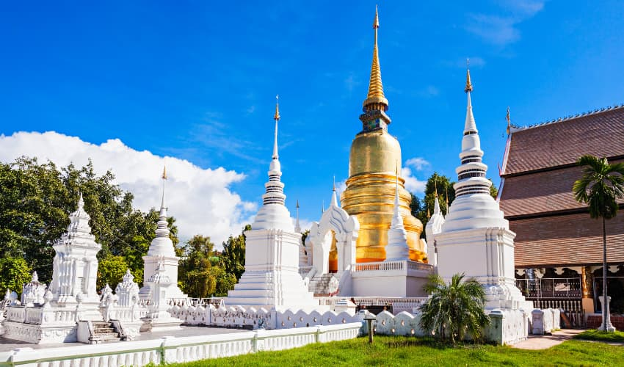
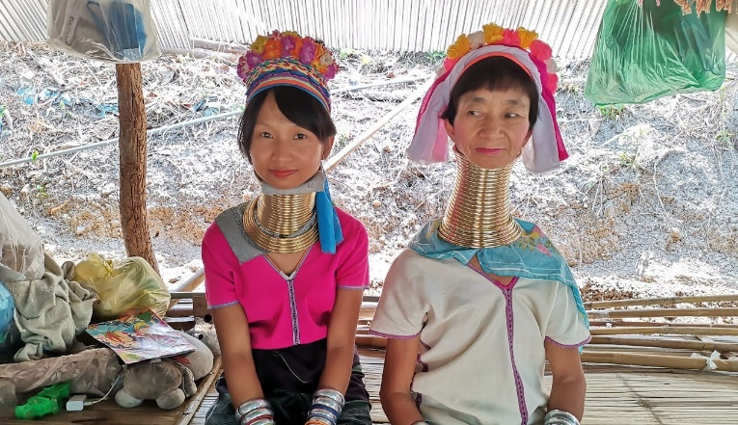

Pueblo de cuello largo Karen Templo de Wat Suan Dok

Visit Wat Suan Dok Temple
After lunch visit Wat Chedi Luang Temple.
Afternoon check in at hotel
Evening is free
Overnight in Chiang Mai

Suggestion Flight: PG223 BKK CNX 09:55 11:15 (Airfare excluded on our price)
Día 4: BANGKOK – VUELO A CHIANG MAI – RECORRIDO POR LA CIUDAD (D/A/-)
Desayuno en el hotel y check-out.
Traslado al Aeropuerto Internacional de Bangkok para su vuelo a Chiang Mai.
A su llegada al Aeropuerto Internacional de Chiang Mai, encuentro con el guía local y recorrido por la ciudad.
Visita a la Aldea Karen de las Mujeres Jirafa.
Visita al Templo de Wat Suan Dok.
Después del almuerzo, visita al Templo de Wat Chedi Luang.
Por la tarde, check-in en el hotel.
Noche libre.
Noche en Chiang Mai.

Sugerencia de vuelo: PG223 BKK CNX 09:55 11:15 (tarifa aérea excluida en nuestro precio).

Day 5: Full Day Tour in Chiang mai with Elephant Camp ***JOIN SIC ELEPHANT TOUR*** (B/L/-)
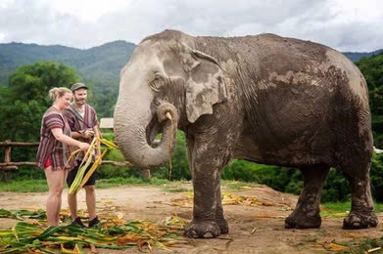
Breakfast at hotel
Transfer to Elephant Jungle Sanctuary Full Day Tour
Meet the elephants. Feed, interact, and play with the elephants in a natural environment as you learn about their behavior and history. Take photos with the elephants.
Take a short walk (1.5 km) with elephants
Please don't forget to bring a walking shoes Mud Spa with the elephants
Walk with the elephants to a river and bathe them.
Eat a traditional meal and then say goodbye to the elephants.
Leave the Elephant Jungle Sanctuary and drive approximately 1.5 hours to Chiang Mai.
Drop off at your hotel or accommodation
Overnight in Chiang Mai

Día 5: TOUR DE DÍA COMPLETO EN CHIANG MAI CON CAMPAMENTO DE ELEFANTES – TOUR COMPARTIDO SIC (D/A/-)
Desayuno en el hotel.
Traslado al Santuario de la Jungla de Elefantes (tour de día completo). Encuentro con los elefantes: aliméntelos, interactúe y juegue con ellos en un entorno natural mientras aprende sobre su comportamiento e historia. Oportunidad para tomar fotografías.
Caminata corta (1,5 km) con los elefantes. No olvide llevar calzado adecuado para caminar. Spa de barro con los elefantes. Caminata hasta el río y baño para los elefantes.
Almuerzo tradicional y despedida de los elefantes.
Salida del santuario y regreso a Chiang Mai (unas 1,5 horas). Traslado al hotel.
Noche en Chiang Mai.

Day 6: Chiang Mai – Chiang Rai (B/-/-)
Breakfast at hotel – Check out
Overland transfer to Chiang Rai – On the way visit: Hot spring at Mae Khajan and White Temple
Overnight in Chiang Rai
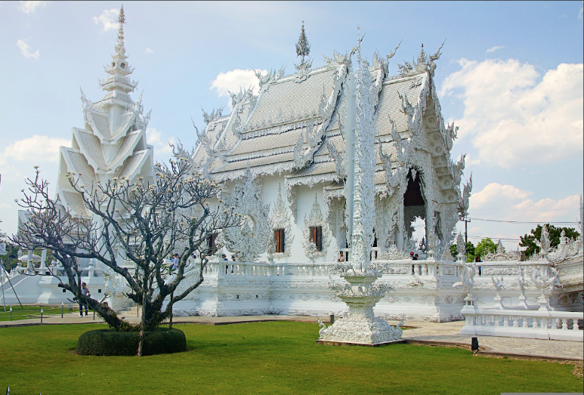
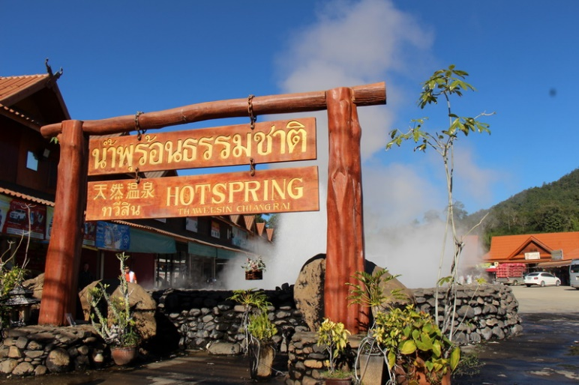
Mae Khajan Templo Blanco

Día 6: CHIANG MAI – CHIANG RAI (D/-/-)
Desayuno en el hotel y check-out.
Traslado terrestre a Chiang Rai. En ruta, visita a las aguas termales de Mae Khajan y al Templo Blanco.
Noche en Chiang Rai.

Day 7: Chiang Rai – Golden Triangle – Chiang Khong (B/-/-)
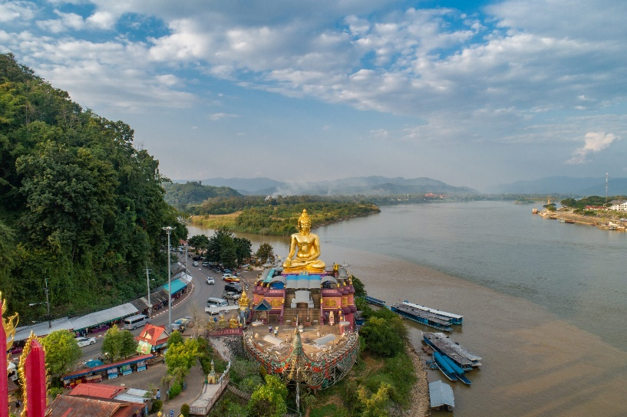
Breakfast at hotel – Check out
Visit Golden Triangle and Mae Sai bordering market

Continue drive to Chiang Khong
Overnight in Chiang Khong
el Triángulo de Oro
Día 7: CHIANG RAI – TRIÁNGULO DE ORO – CHIANG KHONG (D/-/-)
Desayuno en el hotel y check-out.
Visita al Triángulo de Oro y al mercado fronterizo de Mae Sai. Continuación hacia Chiang Khong.
Noche en Chiang Khong.

Day 8: Chiang Khong- Huay Xay - Pakbeng by Join Shompoo Cruise - Guide on Boat (B/L/D)
Breakfast at hotel – check out
Transfer to Thai- Laos border on Friendship Bridge.
Pick up could be arranged with our sharing minivan at hotel guests in Chiang Khong between 07 and 07:30am. From 07:30AM until 08AM at latest, Meet our English-Speaking team at the Chiang Khong immigration office at Thai side. We will help the guests to exit Thailand and get the shuttle bus to Lao border including luggage handling. Right after, Guest will meet our local guide at Lao immigration at the shuttle bus terminal and he could assist guests to apply for their visa on Arrival. After passing Lao immigration, guests will take a sharing minivan to the slow boat pier to embark on the boat around 09:30AM at latest. During the morning, Quick lecture about Do’s and Don’ts in Laos and fun facts will be presented by our guide. Lao traditional Lunch set is served on board. After lunch, we will prepare a short cooking class experience and teach our passengers how to make local dessert: KhaoTom muk Khouay (Banana with coconut milk and sticky rice rolled in a banana leaf). Before reaching Pakbeng,we will stop to visit a local village (Ban Pak Sith), a tiny cozy place which host about 60 families. Travelers will learn about rural lifestyle and how to make Local Rice alcohol in a very remote area. The boat will arrive at Pakbeng before the night.
Overnight in Pakbeng

NOTE:
- We recommend to the travelers to be at Chiang Khong thai immigration border at before 07:30am to make sure to meet our guide in Lao side on time.
- If the travelers are already in Houay Xay, we will arrange pick up at their hotel between 08:30am and 09am. The boat will leave Houay Xay at latest at 09am
Shompoo Cruise DEPARTURE DAY
From October to March: Departure every Monday, Wednesday, Thursday, Friday, Saturday and Sunday.
From April to September: Departure every Monday, Wednesday and Friday.

Día 8: CHIANG KHONG – HUAY XAY – PAKBENG EN CRUCERO SHOMPOO (TOUR COMPARTIDO CON GUÍA A BORDO) (D/A/C)
Desayuno en el hotel y check-out.
Traslado a la frontera Tailandia–Laos por el Puente de la Amistad.
La recogida se realizará en los hoteles de Chiang Khong entre las 07:00 y 07:30.
Entre las 07:30 y las 08:00, encuentro con el equipo de habla inglesa en la oficina de inmigración de Chiang Khong (lado tailandés). Asistencia para la salida de Tailandia y traslado en autobús lanzadera hasta la frontera de Laos, incluyendo manejo de equipaje.
Tras cruzar, encuentro con el guía local en inmigración de Laos, quien ayudará con el visado a la llegada. Luego, traslado en miniván compartida hasta el muelle para embarcar alrededor de las 09:30 como máximo. Durante la mañana, el guía ofrecerá una breve charla sobre normas, recomendaciones y curiosidades de Laos.
Almuerzo tradicional lao servido a bordo. Después del almuerzo, pequeña experiencia de clase de cocina para aprender a preparar un postre local: Khao Tom Muk Khouay (banana con leche de coco y arroz glutinoso envuelta en hoja de plátano). Antes de llegar a Pakbeng, visita a la aldea local de Ban Pak Sith, una pequeña comunidad de unas 60 familias, donde conocerá el estilo de vida rural y la elaboración de alcohol de arroz local. Llegada a Pakbeng antes del anochecer.
Noche en Pakbeng.

Notas:
- Se recomienda llegar a la frontera tailandesa de Chiang Khong antes de las 07:30 para asegurar el encuentro con el guía en el lado laosiano.
- Si los viajeros ya se encuentran en Houay Xay, se organizará la recogida en el hotel entre las 08:30 y las 09:00. El barco sale de Houay Xay a más tardar a las 09:00.

Salidas del Crucero Shompoo:
De octubre a marzo: lunes, miércoles, jueves, viernes, sábado y domingo.
De abril a septiembre: lunes, miércoles y viernes.

Day 9: Pakbeng-Pak Ou Cave - Luangprabang by Join Shompoo Cruise - Guide on Boat (B/L/-)
The boat will leave Pakbeng at 08am. Enjoy the beautiful nature and jungle during your journey. In the morning, our guide and cooker will make a short demonstration on how to make local homemade drinks made with butterfly pie flowers and lemon. A Lao traditional Lunch set is served on board.
After lunch, the boat will stop at the Pak Ou Caves (Tham Ting) and its over two thousand Buddha statues. It is one of the most important Pilgrimage places for lao people. The boat will arrive in Luang Prabang before 4:30pm. Sharing minivan transfer can be arranged directly to hotel guest if they stay in downtown
Overnight in Luangprabang
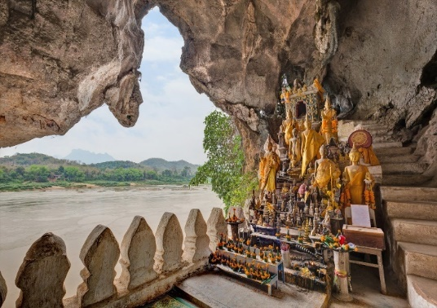
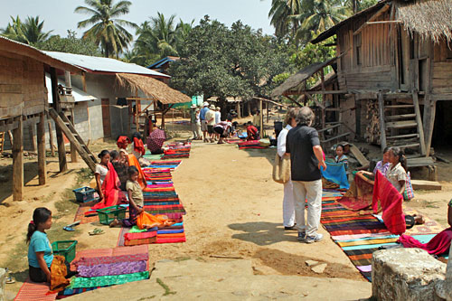
Pueblo de Ban Baw Cuevas de Pak Ou
Día 9: PAKBENG – CUEVAS DE PAK OU – LUANG PRABANG EN CRUCERO SHOMPOO (TOUR COMPARTIDO CON GUÍA A BORDO) (D/A/-)
El barco sale de Pakbeng a las 08:00. Disfrute de la hermosa naturaleza y la selva durante el trayecto. Por la mañana, nuestro guía y el cocinero realizarán una breve demostración de cómo preparar bebidas locales caseras elaboradas con flores de guisante azul y limón.
Almuerzo tradicional laosiano servido a bordo. Después del almuerzo, el barco se detiene en las Cuevas de Pak Ou (Tham Ting), que albergan más de dos mil estatuas de Buda. Es uno de los lugares de peregrinación más importantes para el pueblo laosiano. Llegada a Luang Prabang antes de las 16:30. Se puede organizar traslado en miniván compartida directamente al hotel si se aloja en el centro de la ciudad.
Noche en Luang Prabang.

Day 10: Luangprabang - Kuangsi Waterfall (B/-/-)
Wake up as the sun rises, we will prepare to join the most sacred tradition of Laos, the daily morning alms giving, which dates to the 14th century. More than 200 Buddhist monks depart from various temple to gather their daily meal from the faithful residents sitting quietly on the streets
We then visit the temporary morning market near the former Royal Palace. Just set on the ground, the local people come here to barter their day’s catch from rice, to vegetable, to fish, or chicken.
After breakfast at the hotel, we ascend the 329 steps to the top of Phousi Hill for a panoramic view of the city and the Mekong River
Then transfer directly to the beautiful Kuang Si, which is the biggest waterfall in the Luang Prabang area with three tiers leading to a 50-metre drop into spectacular azure pools before flowing downstream. The pools also make great swimming holes and are very popular with both tourists and locals
There is also the chance to walk to the nearby village of Ban Thapene, and explore the hidden waterfalls, which is rarely visited by other tourists
If you wish, take a short visit to the Bear Rescue Center, which houses a couple of dozen animals rescued from the hands of poachers and traffickers
On the way back to Luang Prabang, we will take a short visit to the Ock Pop Tock Living Craft Center, set serenely close to the Mekong, this beautiful, traditionally styled workshop, where
weavers, spinners and batik makers produce top-quality fabrics, offers free tours every half-hour.
The tour ends after a visit to the famous Night Market, where you can find a lovely selection of handmade textiles made by local and hilltribe people surrounding Luang Prabang
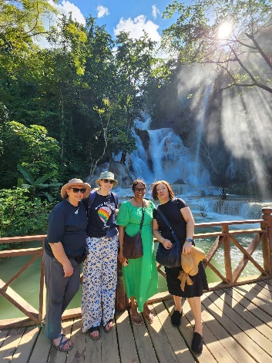
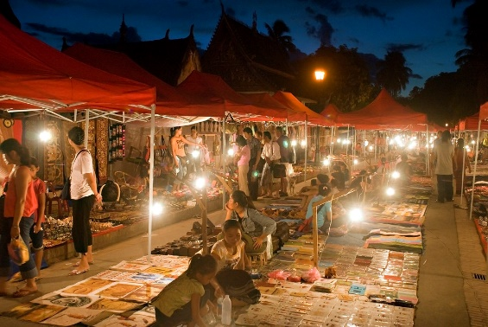
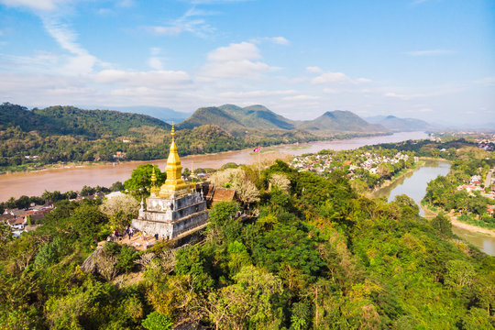
Overnight in Luang Prabang
Montaña de Phousi
Mercado nocturno Cascada de Kuang Si

Día 10: LUANG PRABANG – CASCADA KUANG SI (D/-/-)
Al amanecer, nos preparamos para participar en una de las tradiciones más sagradas de Laos: la ofrenda matinal de limosnas, que data del siglo XIV. Más de 200 monjes budistas salen de distintos templos para recibir su comida diaria de los fieles, que se sientan en silencio a lo largo de las calles
A continuación, visita al mercado matutino temporal cerca del antiguo Palacio Real. Instalado a ras de suelo, es un lugar de trueque donde la población local intercambia arroz, verduras, pescado o pollo.

Después del desayuno en el hotel, ascenso de los 329 escalones hasta la cima del monte Phousi para disfrutar de una vista panorámica de la ciudad y del río Mekong.
Traslado a la espectacular Cascada de Kuang Si, la más grande de la zona de Luang Prabang, con tres niveles que desembocan en una caída de 50 metros hacia piscinas de color turquesa. Estas pozas son ideales para nadar y muy populares entre visitantes y locales.
Existe también la posibilidad de caminar hasta la cercana aldea de Ban Thapene y explorar cascadas escondidas, poco visitadas por otros turistas.
Visita opcional al Centro de Rescate de Osos, que alberga animales rescatados de cazadores furtivos y traficantes.
De regreso a Luang Prabang, breve parada en el Centro Artesanal Ock Pop Tock Living Craft Center, situado tranquilamente a orillas del Mekong. Este taller de estilo tradicional ofrece visitas gratuitas cada media hora y muestra el trabajo de tejedores, hiladores y artesanos del batik.
El recorrido finaliza con una visita al famoso Mercado Nocturno, donde podrá encontrar una encantadora selección de textiles hechos a mano por artesanos locales y comunidades de las colinas.
Noche en Luang Prabang.

Day 11: Luangprabang City Tour - Flight to Hanoi (B/-/-)
After breakfast, our guide will take you on an in-depth walking tour of the city
The walk is oriented towards the lesser-known parts of the town including charming lanes showing the more traditional atmosphere of the heritage town
Along the way, we will see the four different types of buildings categorized by UNESCO.
The first one is the traditional Lao house which is made from tropical hardwood or bamboo and built on stilts.
The second is a half wood and half cement house built after the arrival of the French.
The third is the traditional French colonial building that are similar to those found in Vietnam and Cambodia.
The last form of architecture you will see is the old Chinese shop houses that were built to be used for both commercial and residential purposes
In the afternoon, we will visit some famous attractions inside city center including the oldest temple of Wat Sene and the magnificent Wat Xiengthong with its roofs sweeping low to the ground, which represents classical Laotian architecture
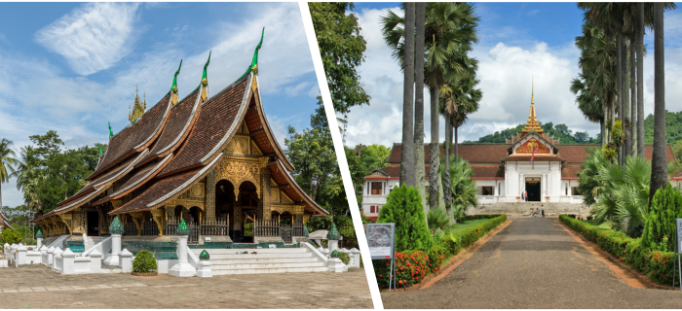
Wat Xiengthong Royal Palace Museum
We then continue with a visit to the Royal Palace Museum, which hosts a range of interesting artifacts.
Then, transfer to Airport to take departure flight to Hanoi
Upon arrival, transfer to hotel for check in
Overnight in Hanoi

Suggestion Flight: VN930 LPQ HAN 19:10 20:10 (Airfare excluded on our price)

Día 11: RECORRIDO POR LA CIUDAD DE LUANG PRABANG – VUELO A HANÓI (D/-/-)
Después del desayuno, nuestro guía le acompañará en un recorrido a pie en profundidad por la ciudad.
El paseo se orienta hacia zonas menos conocidas, recorriendo encantadoras callejuelas que conservan el ambiente más tradicional de la ciudad patrimonial.
Durante el recorrido, se observan los cuatro tipos de edificaciones clasificados por la UNESCO:
Casa tradicional laosiana, construida con maderas tropicales o bambú y elevada sobre pilotes.
Vivienda de madera y cemento, surgida tras la llegada de los franceses.
Edificio colonial francés tradicional, similar a los que se encuentran en Vietnam y Camboya.
Antiguas casas-comercio chinas, usadas tanto para fines comerciales como residenciales.
Por la tarde, visita a algunos de los principales atractivos del centro, incluyendo el templo más antiguo, Wat Sene, y el magnífico Wat Xieng Thong, con sus techos que descienden casi hasta el suelo, ejemplo clásico de la arquitectura laosiana.
Continuación hacia el Museo del Palacio Real, que alberga una interesante colección de artefactos.
Traslado al aeropuerto para tomar el vuelo de salida hacia Hanói.
A la llegada, traslado al hotel y check-in.
Noche en Hanói.

Sugerencia de vuelo: VN930 LPQ HAN 19:10 20:10 (tarifa aérea excluida en nuestro precio).

Day 12: Hanoi Fullday City Tour - Traditional Water Puppet Show (B/-/D)
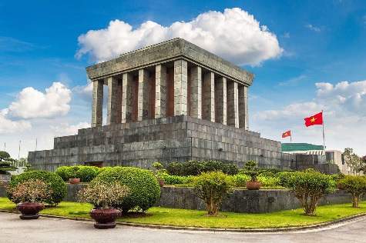
This full day tour takes you around Hanoi's most interesting sights, including the Ho Chi Minh's Mausoleum and his Stilts House, Presidential Palace and the One Pillar Pagoda and the Old Quarter , visit Ethnology Museum, the Lake of the Restored Sword, the Temple of Literature, peaceful West Lake with lovers street Thanh Nien, the sedate Tran Quoc Pagoda, visit outside St Joseph`s Cathedral, then walking around Hanoi Old Quarter, In the evening enjoy a traditional Vietnamese water puppet show.
Overnight in Hanoi Mausoleo de Ho Chi Minh
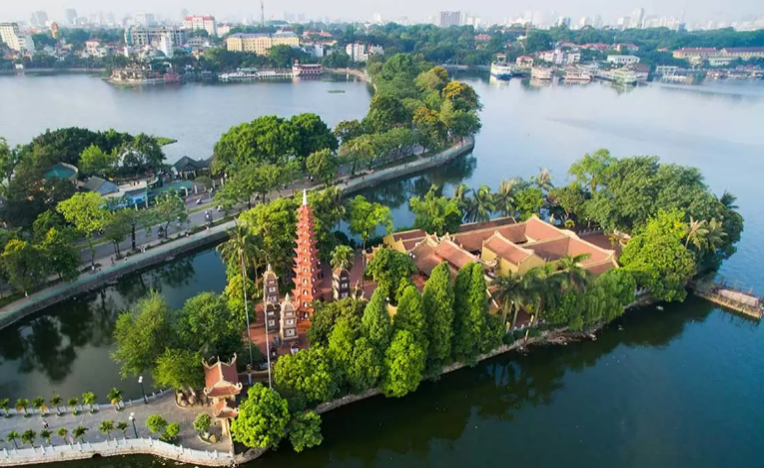
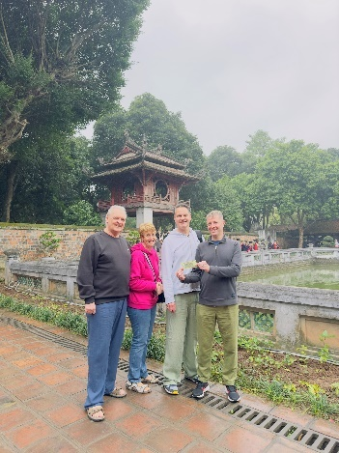
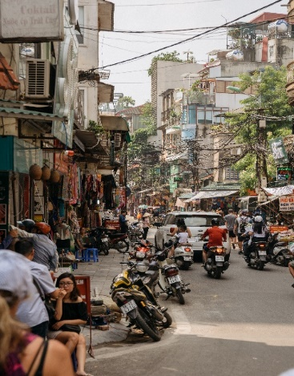
Pagoda de Tran Quoc Templo de literatura Casco Antiguo de Hanói

Día 12: TOUR COMPLETO DE HANÓI – ESPECTÁCULO TRADICIONAL DE MARIONETAS ACUÁTICAS (D/-/C)
Este tour de día completo recorre los lugares más destacados de Hanói, incluyendo el Mausoleo de Ho Chi Minh y su Casa sobre Pilotes, el Palacio Presidencial y la Pagoda de Un Pilar, el Casco Antiguo, el Museo de Etnología de Vietnam, el Lago Hoan Kiem (Lago de la Espada Restituida), el Templo de la Literatura, el tranquilo Lago del Oeste con la calle Thanh Nien, la serena Pagoda de Tran Quoc y una visita exterior a la Catedral de San José.
Paseo a pie por el Casco Antiguo de Hanói.
Por la noche, disfrute de un espectáculo tradicional vietnamita de marionetas sobre el agua.
Noche en Hanói.

Day 13: Hanoi - Hoa Lu - Tam Coc Grottoes (B/L/-)
After breakfast, our guide comes to pick you up from your hotel, depart 2 hour driving along green fields and villages. Your first stop at Hoa Lu, the former capital of Vietnam in the 11st centuries. Visiting the temple of King Dinh and King Le, admire the unique architecture from ancient times.
Boarding a small sampan to visit Tam Coc . Its means literally “three caves”. Which is called as Ha Long bay on land with majestic limestone cliffs, mysterious caves, peaceful streams, rice paddies and green fields.

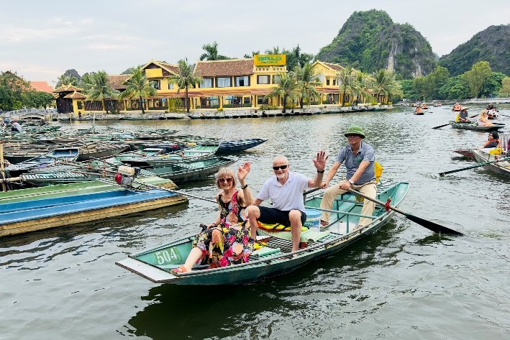
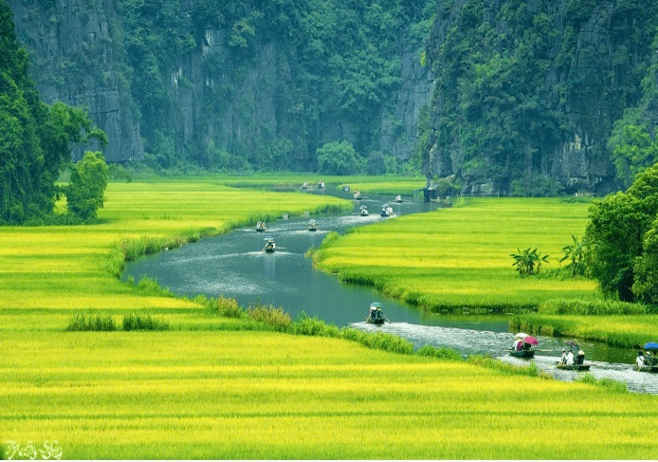
Overnight in Ninh Binh
Paseo en barco de Tam Coc

Día 13: HANÓI – HOA LU – GRUTAS DE TAM COC (D/A/-)
Después del desayuno, recogida en el hotel y salida en un trayecto de 2 horas a través de campos verdes y aldeas. Primera parada en Hoa Lu, antigua capital de Vietnam en el siglo XI. Visita a los templos del rey Dinh y del rey Le, donde podrá admirar la arquitectura única de épocas antiguas.
Embarque en una pequeña barca de remos (sampán) para visitar Tam Coc, que significa literalmente “tres cuevas”, conocido como la “Bahía de Ha Long en tierra”, con imponentes formaciones de piedra caliza, cuevas misteriosas, tranquilos arroyos, arrozales y campos verdes.
Noche en Ninh Binh.

Day 14: Ninh Binh - Halong Bay Cruise (B/L/D)
Morning depart for Ha Long Bay, we go through the scenic countryside. The wondrous Ha Long Bay is truly one of Vietnam's most impressive scenic sights. Heading out of the town we embark on a boat for an exploration of the legendary Ha Long Bay. Cruise amongst the bay's rock formations. As the sun sets, enjoy dinner onboard and your boat will anchor in the bay for the night.
Overnight on cruise
Note: the itinerary of Halong will be changed based on which cruise you choose and depending on the weather without prior notice.
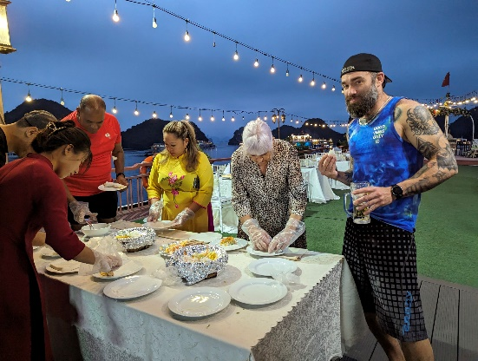
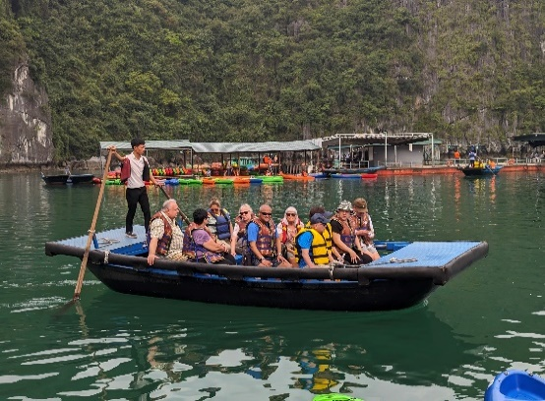
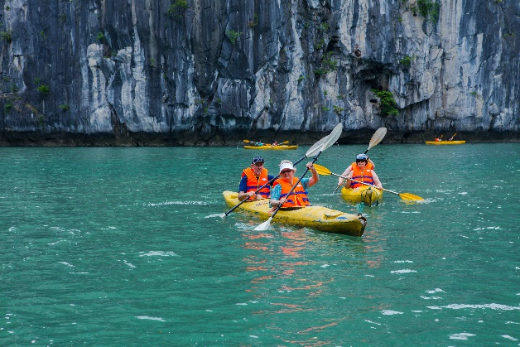
La bahía de Ha Long

Día 14: NINH BINH – CRUCERO POR LA BAHÍA DE HA LONG (D/A/C)
Por la mañana, salida hacia la Bahía de Ha Long, donde recorreremos la pintoresca campiña. La maravillosa bahía de Ha Long es uno de los paisajes más impresionantes de Vietnam. Al llegar, embarcará en un crucero para explorar esta legendaria bahía, navegando entre espectaculares formaciones rocosas. Al atardecer, disfrutará de la cena a bordo. El barco anclará en la bahía para pasar la noche.
Noche a bordo del crucero.
Nota: El itinerario de Ha Long puede variar según el crucero elegido y las condiciones climáticas, sin previo aviso.

Day 15: Halong Bay Cruise - Hanoi (B/L/-)
Wake up early and see daylight filtering through the mist and towering rock formations, leaving you with a dream-like memory of your visit to Ha Long Bay. Enjoy a breakfast and perhaps join a Tai Chi class on the boat's deck before disembarking and heading back to Hanoi
Overnight in Hanoi
Note: the itinerary of Halong will be changed based on which cruise you choose and depending on the weather without prior notice

Día 15: CRUCERO POR LA BAHÍA DE HA LONG – HANÓI (D/A/-)
Va a levantarse temprano para contemplar la luz del amanecer filtrándose entre la niebla y las imponentes formaciones rocosas, dejándose un recuerdo inolvidable de su visita a la bahía de Ha Long. Desayuno a bordo. Posibilidad de participar en una clase de Tai Chi en la cubierta del barco antes de desembarcar y regresar a Hanói.
Noche en Hanói.
Nota: El itinerario de Ha Long puede variar según el crucero elegido y las condiciones climáticas, sin previo aviso.
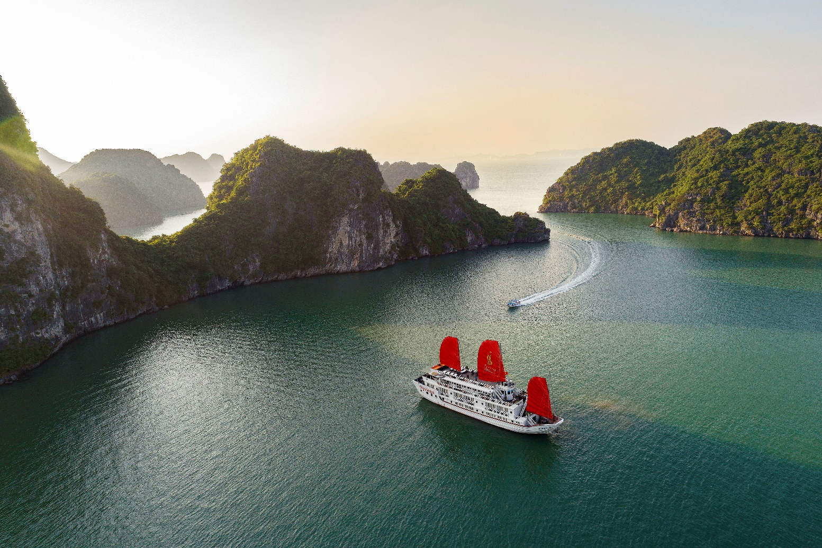
Bahía de Halong

Day 16: Hanoi Departure Flight (B/-/-)
Free at leisure till time transfer to Airport to take your departure flight (check out time 12:00 noon)

End of services

Día 16: SALIDA DE HANÓI (D/-/-)
Tiempo libre hasta el traslado al aeropuerto para su vuelo de salida (hora de check-out: 12:00 del mediodía)
¡Fin de servicios!

List of accommodations
Lista de alojamientos
Location  Ubicación | 4* | 5*
Bangkok | Montien Riverside  (ROH) | Chatrium Riverside  (Deluxe)
Chiang Rai | The Empress Chiang Mai  (ROH) | Shangrila Chiang Mai  (ROH)
Chiang Mai | The Legend Chiang Rai  (ROH) | The Heritage  (ROH)
Chiang Khong | 4*Chiangkhong Teak Garden Riverfront Onsen Hotel  (ROH)
Pakbeng | 4*Le Grand Pakbeng  (Mekong Villa)
Luang Prabang | Le Bel Air Resort  Garnier | Pullman Hotel  Deluxe
Ha Noi | Sunway, Lacasa hotel, The Q,  MK Premier  (ROH) | Pan Pacific, Apricot, Du Parc  (Deluxe)
Ninh Binh | Hidden Charm Ninhbinh  (Superior) | Ninh Binh Legend  (Block B-Grand Deluxe)
Ha Long | Indochina Sail, Amanda Premier, Calypso  (ROH) | Paradise Elegance, Paradise Grand, Ambassador  (ROH)

Rates and Conditions
Prices are in USD per person, based on two guests sharing a twin or double room in the hotels mentioned above.
Below rates are not valid for the period of Christmas, New Year (normally from 20 Dec to 10/ 15 Jan), Chinese/ Vietnamese New Year, Independence Day (30 April), May Day, National Day (02 Sep), Songkran festival (13-16 April), Golden Week (01-07 Oct), Loy Kratong (10-14 Nov), Myanmar Water Festival or Myanmar New Year (10-20 Apr), etc. Please contact us for further details in terms of specific dates.

Tarifas y condiciones
Los precios están expresados ​​en dólares estadounidenses por persona, en base a dos huéspedes compartiendo habitación doble o twin en los hoteles mencionados.
Las tarifas a continuación no son válidas para Navidad, Año Nuevo (normalmente del 20 de diciembre al 10/15 de enero), Año Nuevo chino/vietnamita, Día de la Independencia (30 de abril), Primero de Mayo, Día Nacional (2 de septiembre), festival Songkran (13–16 de abril), Golden Week (01–07 de octubre), Loy Kratong (10–14 de noviembre), Festival del Agua de Myanmar o Año Nuevo de Myanmar (10–20 de abril), entre otros. Para más información sobre fechas específicas, contáctenos.

High Season
01 Jan 2026 – 30 Apr 2026 & 01 Oct 2026 – 31 Dec 2026

Temporada alta 2026
01 de enero de 2026 – 30 de abril de 2026 y 01 de octubre de 2026 – 31 de diciembre de 2026
Group size/  Price per person in USD | 2 | 3 | 4 | 5-7 | 8-9 | 10-15 | 16-20 | 21-25 | SGL supplement
Group size/  Price per person in USD | NO FOC |  |  |  |  |  | 1 FOC in twin |  | SGL supplement
4* | 4,372 | 3,613 | 3,206 | 3,003 | 2,900 | 2,723 | 2,598 | 2,453 | 962
5* | 5,057 | 4,298 | 3,893 | 3,688 | 3,586 | 3,407 | 3,330 | 3,172 | 1,631
Low Season
01 May 2026-30 Sept 2026

Temporada baja 2026
1 de mayo de 2026-30 de septiembre de 2026
Group size/  Price per person in USD | 2 | 3 | 4 | 5-7 | 8-9 | 10-15 | 16-20 | 21-25 | SGL supplement
Group size/  Price per person in USD | NO FOC |  |  |  |  |  | 1 FOC in twin |  | SGL supplement
4* | 4,264 | 3,504 | 3,096 | 2,893 | 2,792 | 2,613 | 2,485 | 2,341 | 883
5* | 4,892 | 4,134 | 3,728 | 3,524 | 3,419 | 3,242 | 3,156 | 3,002 | 1,503
Extra Cost For Flight Ticket Eco class
(Airfare could be changed without prior notice)
- Bangkok-Chiangmai: 100USD-110USD-120USD-150USD/pax
- Luangprabang-Hanoi: 250-260-280USD/pax

Costo adicional por boleto de avión en clase económica
(El precio del boleto aéreo puede variar sin previo aviso)
- Bangkok-Chiangmai: 100USD-110USD-120USD-150USD/persona
- Luangprabang-Hanói: 250-260-280USD/persona

High Season
01 Jan 2027 – 30 Apr 2027 & 01 Oct 2027 – 31 Dec 2027

Temporada alta 2027
01 de enero de 2027 – 30 de abril de 2027 y 01 de octubre de 2027 – 31 de diciembre de 2027
Group size/  Price per person in USD | 2 | 3 | 4 | 5-7 | 8-9 | 10-15 | 16-20 | 21-25 | SGL supplement
Group size/  Price per person in USD | NO FOC |  |  |  |  |  | 1 FOC in twin |  | SGL supplement
4* | 4,625 | 3,818 | 3,391 | 3,177 | 3,077 | 2,890 | 2,755 | 2,602 | 1,018
5* | 5,358 | 4,555 | 4,128 | 3,914 | 3,815 | 3,626 | 3,541 | 3,376 | 1,731
Low Season
01 May 2027-30 Sept 2027

Temporada baja 2027
01 de mayo de 2027-30 de septiembre de 2027
Group size/  Price per person in USD | 2 | 3 | 4 | 5-7 | 8-9 | 10-15 | 16-20 | 21-25 | SGL supplement
Group size/  Price per person in USD | NO FOC |  |  |  |  |  | 1 FOC in twin |  | SGL supplement
4* | 4,487 | 3,683 | 3,255 | 3,042 | 2,943 | 2,755 | 2,617 | 2,465 | 898
5* | 5,159 | 4,358 | 3,932 | 3,718 | 3,619 | 3,431 | 3,337 | 3,174 | 1,554
Extra Cost For Flight Ticket Eco class
(Airfare could be changed without prior notice)
- Bangkok-Chiangmai: 100USD-110USD-120USD-150USD/pax
- Luangprabang-Hanoi: 250-260-280USD/pax

Costo adicional por boleto de avión en clase económica
(El precio del boleto aéreo puede variar sin previo aviso)
- Bangkok-Chiangmai: 100USD-110USD-120USD-150USD/persona
- Luangprabang-Hanói: 250-260-280USD/persona

Child policy:
✓ Infant (under 2 years old) : Free of charge (sharing bed with their parents, 01 child maximum in the double/ twin room and maximum 2 children in one group)
✓ Child from 02 – 10 years old
▪ With extra bed or mattress on Halong Cruise: 75% rate of adult
▪ Without extra bed : 65% rate of adult
▪ Child in twin room : 90% rate of adult
✓ Child 11 years old and above : 100 % rate as adult

Política de niños:
- Bebé (menor de 2 años) : Gratis (compartiendo cama con sus padres, máximo 1 niño en
habitación doble/twin y máximo 2 niños en un grupo)
- Niño de 2 a 10 años
- Con cama supletoria o colchón en el crucero de Halong: 75% de la tarifa de un adulto
- Sin cama supletoria: 65% de la tarifa de un adulto
- Niño en habitación doble: 90% de la tarifa de un adulto
Niño de 11 años o más: Tarifa del 100 % como adulto
Inclusions | Exclusions
  • Accommodation in the category chosen or similar (subject to availability)
  • All local boat rental as mentioned in the program.
  • Cruise 01 nigh on non-private junk in Ha Long Bay
  • Boat trip as mentioned
  • Transportation by private vehicle with A/C.
  • All entrance fees and sightseeing as mentioned in the program.
  • Local English speaking guide(s) as mentioned
  (In house sharing English speaking guide on cruise in Halong Bay. If you need our private guide, please let us know, we will advise you any surcharge on cruise)
  • Mineral water with 2 bottles of 500ml/ tour day/ pax.
  • International flight tickets and airport taxes.
  • Flight ticket Bangkok/Chiangmai//Luangprabang-Hanoi
  • Meals and drinks which are not mentioned in the program
  • Drink & Beverage in meals
  • Optional tours
  • Travel insurance (Please make sure that you buy insurance for your clients before they travel oversea)
  • Visa arrangement & Visa stamp at international gate
  • TIPPING for local guide and van driver
  * 1 pax: 15 USD/ pax/ day
  * 2 - 4 pax: 10 USD/ pax/ day
  * 5 pax up: 6 USD/ pax/ day
  *Suggested TIPPING for bellboy, boat crew, sampan driver: depend on your satisfaction
  • Any services not clearly mentioned in the program

Incluidos | Excluidos
• Alojamiento en la categoría elegida o similar (sujeto  a disponibilidad)  • Comidas según lo mencionado en el programa: D=  Desayuno, A= Almuerzo, C= Cena  • Alquiler de todos los barcos locales según lo mencionado en el programa  • Crucero de 1 noche en junco no privado por la bahía de Ha Long  • Paseo en barco según lo mencionado en el programa  • Transporte en vehículo privado con aire  acondicionado  • Entradas y visitas turísticas según lo mencionado en el programa  • Guía(s) local(es) de habla inglesa según lo  mencionado  (Guía de habla inglesa compartido en el crucero por la bahía de Ha Long. Si necesita nuestro guía privado, por favor, infórmenos y le informaremos sobre cualquier recargo).  • Agua mineral (2 botellas de 500 ml) por día de tour y persona. | • Billetes de avión internacionales e impuestos  aeroportuarios.  • Billete de avión Bangkok / Chiangmai// Luangprabang-Hanói  • Comidas y bebidas no mencionadas en el programa  • Bebidas incluidas en las comidas  • Excursiones opcionales  • Seguro de viaje (Asegúrese de contratar un seguro  para sus clientes antes de viajar al extranjero)  • Gestión y sellado de visado en la puerta de  embarque internacional  • PROPINAS para el guía local y el conductor de la  furgoneta  * 1 persona: 15 USD cada persona por día  * 2-4 personas: 10 USD cada persona por día  * A partir de 5 personas: 6 USD cada persona por día  *Propinas sugeridas para botones, tripulación del  barco y conductor del sampán: según su satisfacción  • Cualquier servicio no mencionado claramente en el programa

GENERAL TERMS & CONDITIONS
Remarks for check in and check out schedules
Check in time: at hotel: after 14h00 – on cruise: before 12h00.
Check out time: at hotel & on cruise: before 12h00
Remarks for itinerary
The itinerary and schedule are subject to change due to local traffic situations, weather conditions; flight, or any un-foreseen circumstances or local authority decision. LV Travel reserves full rights to replace all items with same values for guests.
Remarks for meal
Meals are fusion on local food with daily normal buffet breakfast at hotel. Guests should advise any special food preferences, allergies or dietary requirements at least one (1) week prior to the arrival date.
Remarks for the price
16 full paying pax group is granted one FOC based on half twin (exclusive of extra service).
Please be aware that any changes in the itinerary due to unforeseen circumstances might result in increase in pricing.
Any damage caused to all services during the stay shall be payable by the passengers.
Validity
All prices quoted to the Client/Agent are on a net basis in United States Dollars and valid according to the date specified on the LV Travel printed tariffs and/or quotation and/or invoice issued to the Client/Agent. LV Travel warrants that the prices or rates quoted to the Client/Agent are correct at the time of issuance or invoice but are subject to change in line with market, tax or currency fluctuation, with or without prior notice.
Payment method
Unless otherwise agreed by LV Travel, client’s payment shall be executed by bank transfer, to the LV travel’s bank account clearly noted in all the invoices. Every party shall take care of the transfer fees occurring with its relevant bank.
Payment conditions for domestic or international flights : We will check case by case.
Payment conditions for land tour without flights:
-Upon the confirmation of the document: a deposit of 30% total price is required 03 months prior to the group’s arrival in Indochina, in order to secure all services
- The full payment of entire 70% of the total price must be transferred to the LV travel’s bank account 30 days prior to the group arrival in Indochina, if not agreed otherwise.
Cancellation of domestic or international flights: We will check case by case.
Cancellation policy:
- All cancellations should be made in writing and should be acknowledged by LV travel.
-Cancellation Rules for Land Tour, not apply for domestic or international flights (if any).
- Cancellation more than 45 days prior to the group arrival: No Charge. Deposit shall be deducted into the next bookings, except specified suppliers require cancellation fees.
- Cancellation between the 45th and 31st day prior to the group arrival: 25% of the total tour price.
- Cancellation between the 30th and 23rd day prior to the group arrival: 30% of the total tour price.
- Cancellation between the 22nd and 16th day prior to the group arrival: 40% of the total tour price.
- Cancellation between the 15nd and 09th day prior to the group arrival: 60% of the total tour price.
- Cancellation between the 08nd and 03rd day prior to the group arrival: 80% of the total tour price.
- Cancellation between the 02nd and 0th day prior to the group arrival: 100% of the total tour price.
- In case the tour participant(s) shorten or interrupt the tour of their own accord there will be no reimbursements.
- Reduction in the number of passengers against requested bookings is considered and treated as cancellations.
- If the balance of the tour invoice is not received by the deadline of 14 days prior to the group arrival, LV Travel will reserve the right to cancel the reservation without indemnity or any reimbursement.
- If LV Travel is forced to cancel the departure due to unforeseeable reasons, the participants will be fully reimbursed without intention to claim for any indemnities.

Contact details
Hotline for sales (ms Moon) | +84 888 905 286 (WA/viber/mobile)
Hotline for operation (ms Anna Hanh) | +84 983 096 032(WA/viber/mobile)
General Manager Mr Len | +84 989 200 116 (WA/viber/mobile)

TÉRMINOS Y CONDICIONES GENERALES

Información sobre los horarios de entrada y salida
Hora de entrada: en el hotel: después de las 14:00 h - en el crucero: antes de las 12:00 h.
Hora de salida: en el hotel y en el crucero: antes de las 12:00 h.

Información sobre el itinerario
El itinerario y el horario están sujetos a cambios debido a la situación del tráfico local, las condiciones meteorológicas, el vuelo, cualquier circunstancia imprevista o decisión de las autoridades locales. LV Travel se reserva el derecho de reemplazar todos los artículos por el mismo precio para los huéspedes.

Información sobre las comidas
Las comidas son una fusión de platos locales con desayuno buffet diario en el hotel. Los huéspedes deben informar sobre cualquier preferencia alimentaria, alergia o requisito dietético especial con al menos una (1) semana de antelación a la fecha de llegada.

Información sobre el precio
A los grupos de 16 personas que pagan la tarifa completa se les otorga una habitación compartida (sin incluir servicios adicionales).
Tenga en cuenta que cualquier cambio en el itinerario debido a circunstancias imprevistas podría resultar en un aumento de precios.
Cualquier daño causado a los servicios durante la estancia será responsabilidad de los pasajeros.

Validez
Todos los precios cotizados al Cliente/Agente son netos en dólares estadounidenses y válidos según la fecha especificada en las tarifas impresas de LV Travel, la cotización o la factura emitida al Cliente/Agente. LV Travel garantiza que los precios o tarifas cotizadas al Cliente/Agente son correctos al momento de la emisión de la factura, pero están sujetos a cambios según las fluctuaciones del mercado, los impuestos o la moneda, con o sin previo aviso.

Método de pago
Salvo acuerdo en contrario con LV Travel, el pago del cliente se realizará mediante transferencia bancaria a la cuenta bancaria de LV Travel claramente indicada en todas las facturas. Cada parte se hará cargo de los gastos de transferencia con su banco correspondiente.

Condiciones de pago para vuelos nacionales o internacionales: Se revisará cada caso individualmente.
Condiciones de pago para tours terrestres sin vuelos:
- Generalmente, no se requiere depósito. LV Travel se reserva el derecho de reenviar las solicitudes de
depósito de los proveedores en caso de que se produzcan.
- El pago completo del 100% del precio total debe transferirse a la cuenta de LV Travel 30 días antes de la llegada del grupo a Indochina, salvo acuerdo en contrario.
Cancelación de vuelos nacionales o internacionales: Se revisará cada caso individualmente.
Política de cancelación para tours terrestres sin vuelos
- Todas las cancelaciones deben realizarse por escrito y LV Travel debe confirmar su recepción.
- Las normas de cancelación para tours terrestres no aplican para vuelos nacionales o internacionales (si los hubiera).
- Cancelación con más de 45 días de antelación a la llegada del grupo: Sin cargo. El depósito se descontará de las siguientes reservas, excepto en el caso de proveedores específicos que requieran cargos por cancelación.
- Cancelación entre el 45 y el 31 días antes de la llegada del grupo: 25% del precio total del tour.
- Cancelación entre el 30 y el 23 días antes de la llegada del grupo: 30% del precio total del tour.
- Cancelación entre el 22 y el 16 días antes de la llegada del grupo: 40% del precio total del tour.
- Cancelación entre el 15 y el 9 días antes de la llegada del grupo: 60% del precio total del tour.
- Cancelación entre el 8 y el 3 días antes de la llegada del grupo: 80% del precio total del tour.
- Cancelación entre el 2 y el 0 días antes de la llegada del grupo: 100% del precio total del tour.

- En caso de que el/los participante(s) del tour acorten o interrumpan el tour por decisión propia, no se realizarán reembolsos. - La reducción del número de pasajeros respecto a las reservas solicitadas se considera una cancelación.
- Si el saldo de la factura del tour no se recibe dentro de los 15 días previos a la llegada del grupo, LV Travel se reserva el derecho de cancelar la reserva sin indemnización ni reembolso alguno.
- Si LV Travel se ve obligado a cancelar la salida por causas imprevistas, los participantes recibirán un reembolso completo sin derecho a reclamar indemnización alguna.

Contacto detallado
Línea directa de ventas (Sra. Moon) | +84 888 905 286 (WA/Viber/móvil)
Línea directa de operaciones (Sra. Anna Hanh) | +84 983 096 032(WA/viber/ móvil)
Gerente general, Sr. Len | +84 989 200 116 (WA/viber/ móvil)

